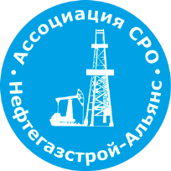 | Ассоциация саморегулируемая организация  «Объединение строителей объектов топливно-энергетического комплекса  «Нефтегазстрой-Альянс»
Российская Федерация, 107045, Москва, Ананьевский переулок, д.5, стр.3
тел.: +7 (495) 608-32-75; http://www.np-ngsa.ru; mail:info@np-ngsa.ru

Об изменении сведений, содержащихся в реестре членов | 19.04.2024 г.

ПРИКАЗ № 196-ВИ

На основании поступившего заявления и документов в соответствии с п. 9.2.10 Устава Ассоциации СРО «Нефтегазстрой-Альянс»:

ПРИКАЗЫВАЮ

Внести в реестр членов Ассоциации в отношении ООО «СК Стривер» (ИНН 9723135670), номер в реестре членов Ассоциации - 553:

Категория сведений | Сведения
Дата и основания прекращения членства в саморегулируемой организации | Основание прекращения членства: Часть 3.1 ст. 55.17  Членство прекращено с 19.04.2024  Подпункт 1 пункта 3.1 Положения о членстве Ассоциации СРО "Нефтегазстрой-Альянс", Заявление о добровольном прекращении членства в СРО Исх. № 12 от 16.04.2024, вх. № 074 от 19.04.2024 г.

Генеральный директор А.А. Ходус

